2012年全国统一高考物理试卷（大纲版）
一、选择题：本题共8题．在每小题给出的四个选项中，有的只有一个选项符合题目要求，有的有多个选项符合题目要求．全部选对的得6分，选对但选不全的得3分，有选错的得0分．
1．（6分）下列关于布朗运动的说法，正确的是（ ）
A．布朗运动是液体分子的无规则运动
B．液体温度越高，悬浮粒子越小，布朗运动越剧烈
C．布朗运动是由于液体各部分的温度不同而引起的
D．布朗运动是由液体分子从各个方向对悬浮粒子撞击作用的不平衡引起的
2．（6分）U经过m次α衰变和n次β衰变Pb，则（ ）
A．m=7，n=3 B．m=7，n=4 C．m=14，n=9 D．m=14，n=18
3．（6分）在双缝干涉实验中，某同学用黄光作为入射光，为了增大干涉条纹的间距，该同学可以采用的方法有（ ）
A．改用红光作为入射光 B．改用蓝光作为入射光
C．增大双缝到屏的距离 D．增大双缝之间的距离
4．（6分）质量分别为m₁和m₂、电荷量分别为q₁和q₂的两粒子在同一匀强磁场中做匀速圆周运动，已知两粒子的动量大小相等．下列说法正确的是（ ）
A．若q₁=q₂，则它们作圆周运动的半径一定相等
B．若m₁=m₂，则它们作圆周运动的半径一定相等
C．若q₁≠q₂，则它们作圆周运动的周期一定不相等
D．若m₁≠m₂，则它们作圆周运动的周期一定不相等
5．（6分）如图，两根互相平行的长直导线过纸面上的M、N两点，且与纸面垂直，导线中通有大小相等、方向相反的电流。a、o、b在M、N的连线上，o为MN的中点，c、d位于MN的中垂线上，且a、b、c、d到o点的距离均相等。关于以上几点处的磁场，下列说法正确的是（ ）
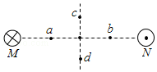
A．o点处的磁感应强度为零
B．a、b两点处的磁感应强度大小相等，方向相反
C．c、d两点处的磁感应强度大小相等，方向相同
D．a、c两点处磁感应强度的方向不同
6．（6分）一台电风扇的额定电压为交流220V．在其正常工作过程中，用交流电流表测得某一段时间内的工作电流I随时间t的变化如图所示．这段时间内电风扇的用电量为（ ）
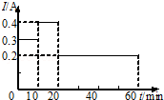
A．3.9×10^{﹣4}度 B．5.5×10^{﹣2}度 C．7.8×10^{﹣2}度 D．11.0×10^{﹣2}度
7．（6分）一列简谐横波沿x轴正方向传播，图（a）是t=0时刻的波形图，图（b）和图（c）分别是x轴上某两处质点的振动图象．由此可知，这两质点平衡位置之间的距离可能是（ ）
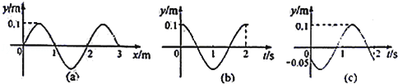
A．m B．m C．1m D．m
8．（6分）如图，大小相同的摆球a和b的质量分别为m和3m，摆长相同，并排悬挂，平衡时两球刚好接触，现将摆球a向左边拉开一小角度后释放，若两球的碰撞是弹性的，下列判断正确的是（ ）
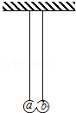
A．第一次碰撞后的瞬间，两球的速度大小相等
B．第一次碰撞后的瞬间，两球的动量大小相等
C．第一次碰撞后，两球的最大摆角不相同
D．发生第二次碰撞时，两球在各自的平衡位置

二、解答题
9．（6分）在黑箱内有一由四个阻值相同的电阻构成的串并联电路，黑箱面板上有三个接线柱1、2、3．用欧姆表测得1、2接线柱之间的电阻为1Ω，2、3接线柱之间的电阻为1.5Ω，1、3接线柱之间的电阻为2.5Ω．
（1）在虚线框中画出黑箱中的电阻连接方式；
（2）如果将1、3接线柱用导线连接起来，1、2接线柱之间的电阻为 Ω．
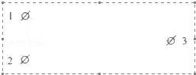
10．（17分）图1为验证牛顿第二定律的实验装置示意图。图中打点计时器的电源为50Hz的交流电源，打点的时间间隔用△t表示。在小车质量未知的情况下，某同学设计了一种方法用来研究“在外力一定的条件下，物体的加速度与其质量间的关系”。
（1）完成下列实验步骤中的填空：
①平衡小车所受的阻力：小吊盘中不放物块，调整木板右端的高度，用手轻拨小车，直到打点计时器打出一系列 的点。
②按住小车，在小吊盘中放入适当质量的物块，在小车中放入砝码。
③打开打点计时器电源，释放小车，获得带有点迹的纸带，在纸带上标出小车中砝码的质量m。
④按住小车，改变小车中砝码的质量，重复步骤③。
⑤在每条纸带上清晰的部分，每5个间隔标注一个计数点。测量相邻计数点的间距s₁，s₂，…．求出与不同m相对应的加速度a。
⑥以砝码的质量m为横坐标，为纵坐标，在坐标纸上做出﹣﹣m关系图线。若加速度与小车和砝码的总质量成反比，则与m处应成 关系（填“线性”或“非线性”）。
（2）完成下列填空：
（ⅰ）本实验中，为了保证在改变小车中砝码的质量时，小车所受的拉力近似不变，小吊盘和盘中物块的质量之和应满足的条件是 。
（ⅱ）设纸带上三个相邻计数点的间距为s₁、s₂、s₃．a可用s₁、s₃和△t表示为a= 。图2为用米尺测量某一纸带上的s₁、s₃的情况，由图可读出s₁= mm，s₃= mm．由此求得加速度的大小a= m/s²。
（ⅲ）图3为所得实验图线的示意图。设图中直线的斜率为k，在纵轴上的截距为b，若牛顿定律成立，则小车受到的拉力为 ，小车的质量为 。
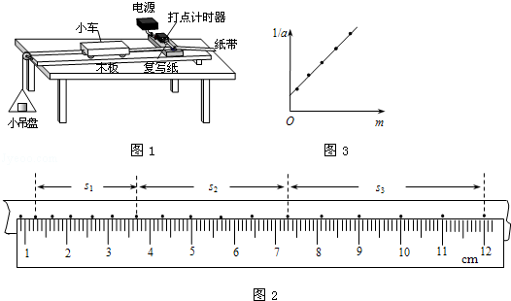
11．（16分）如图，一平行板电容器的两个极板竖直放置，在两极板间有一带电小球，小球用一绝缘轻线悬挂于O点．先给电容器缓慢充电，使两级板所带电荷量分别为﹢Q和﹣Q，此时悬线与竖直方向的夹角为．再给电容器缓慢充电，直到悬线和竖直方向的夹角增加到，且小球与两极板不接触．求第二次充电使电容器正极板增加的电荷量．
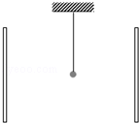

12．（19分）一单摆在地面处的摆动周期与在某矿井底部摆动周期的比值为k．设地球的半径为R．假定地球的密度均匀．已知质量均匀分布的球壳对壳内物体的引力为零，求矿井的深度d．

13．（20分）一探险队员在探险时遇到一山沟，山沟的一侧竖直，另一侧的坡面呈抛物线形状。此队员从山沟的竖直一侧，以速度v₀沿水平方向跳向另一侧坡面。如图所示，以沟底的O点为原点建立坐标系Oxy．已知，山沟竖直一侧的高度为2h，坡面的抛物线方程为y=x²，探险队员的质量为m。人视为质点，忽略空气阻力，重力加速度为g。
（1）求此人落到坡面时的动能；
（2）此人水平跳出的速度为多大时，他落在坡面时的动能最小？动能的最小值为多少？
